**Rapport d’ADD**

**Urban transformation in Africa**

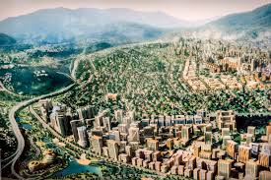

# **Membres:** Rihab ID M’HAND, Yahia BOURRAOUI

# Introduction :

# La transformation urbaine en Afrique est un phénomène d'une importance cruciale, marqué par une urbanisation rapide et des changements socio-économiques significatifs. Ce rapport se concentre sur l'analyse des données relatives à cette transformation, en examinant les tendances démographiques, les schémas de croissance urbaine, les défis socio-économiques et environnementaux, ainsi que les opportunités émergentes. L'objectif est d'identifier les moteurs de la transformation urbaine en Afrique et de formuler des recommandations pour des politiques et des initiatives de développement urbain durables et inclusives. En utilisant des données fiables et des analyses rigoureuses, ce rapport vise à éclairer les décideurs et les acteurs du développement urbain sur les meilleures pratiques pour façonner des villes africaines résilientes et prospères.

# Problématique :

Malgré les opportunités qu'elle offre, la transformation urbaine en Afrique est également confrontée à une série de défis complexes. La croissance urbaine rapide entraîne souvent une pression croissante sur les infrastructures et les services urbains, exacerbant les inégalités socio-économiques et environnementales. Les villes africaines font face à des défis tels que l'accès inégal aux logements décents, aux services de base tels que l'eau potable et l'assainissement, ainsi qu'à la gestion des déchets et de la pollution.

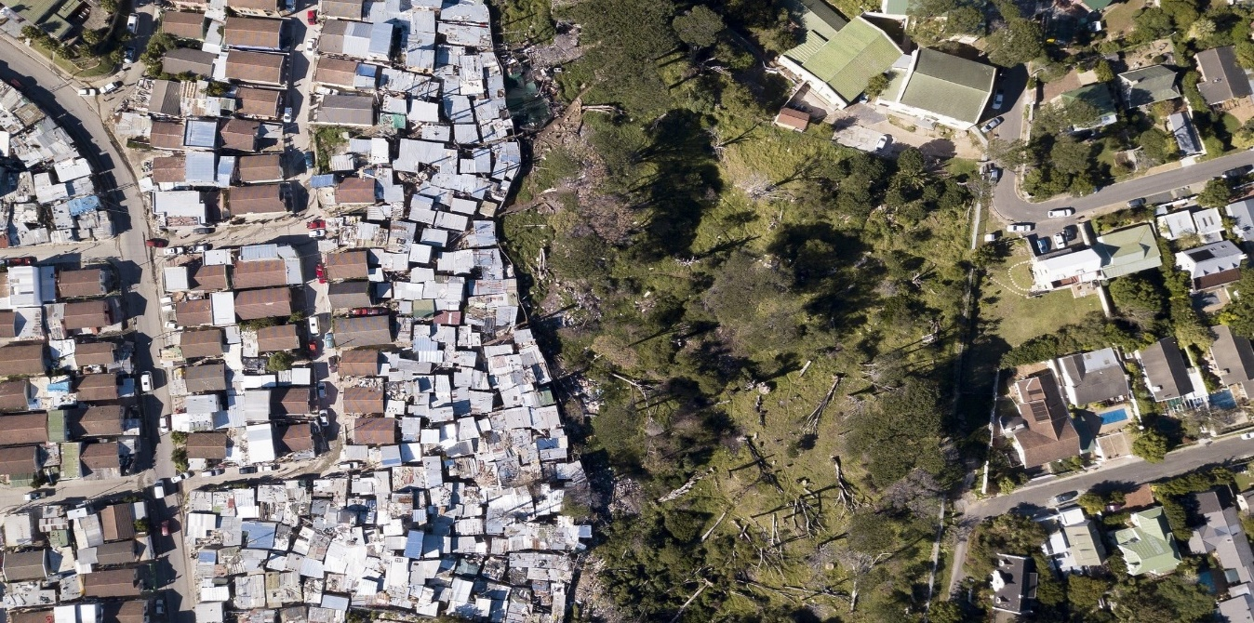

De plus, la croissance urbaine non planifiée peut conduire à une augmentation de l'étalement urbain, à une dégradation de l'environnement et à une vulnérabilité accrue aux changements climatiques. La question centrale est donc de savoir comment promouvoir un développement urbain inclusif et durable en Afrique, en abordant ces défis tout en capitalisant sur les opportunités offertes par la transformation urbaine.

# Besoins d’analyse :

Pour répondre efficacement aux défis et aux opportunités de la transformation urbaine en Afrique, une analyse approfondie des données est essentielle. Cela implique de collecter, de traiter et d'analyser des ensembles de données variés, notamment des données démographiques, économiques, environnementales, et infrastructurelles. Une analyse spatiale est également nécessaire pour comprendre les schémas de croissance urbaine, l'utilisation des terres, et les concentrations de population. De plus, il est crucial d'évaluer les besoins et les demandes des citoyens urbains, ainsi que les capacités institutionnelles et les politiques publiques en place. Une approche holistique intégrant des méthodes quantitatives et qualitatives permettra de dégager des insights précieux pour orienter la planification urbaine, la prise de décision politique, et le développement de solutions adaptées aux réalités locales. En outre, une analyse comparative entre différentes villes et régions africaines, ainsi qu'avec des exemples internationaux, peut fournir des leçons et des bonnes pratiques pour informer les stratégies de développement urbain durable en Afrique.

# Etapes du processus :

# **Collecte des données**

# Nous avons commence par la recher du dataset correspondant à notre sujet. Notre recherche s’est avéré utile sur le site de the World Bank.

# Ci-joint le lien de notre dataset dans son état original : <https://data.worldbank.org/topic/urban-development?end=2022&locations=XQ&start=1960>

# Notre dataset initial contient le nom des pays de plusieurs continents, leur ID ainsi que environs 22 variables quantitatives de sorte que chacune constitue un indicateur de la population urbaine.

# Ces lacunes dans notre dataset et son manque de réponse aux critères demandés nous a poussé à établir un prétraitement.

# **Prétraitement avec SPSS**

# La première ligne contient les variables, chaque valeur est délimitée par une virgule.

# En outre, nous avons entamé le processus de **restructurer notre dataset**.

# Notre dataset est de forme large, cette forme est utilisée pour time series analysis. Notre objectif est d’extraire des indices de transformation urbaine et les transformer en variables (sur colonnes).

# On a choisit les colonnes à transformer et les variables fixes qui ne changent pas.

# 

# Nous avons choisit la première option.

# On maintient le nom des variables :

# On passe à extraire les variables des lignes en colonnes :

# 

Index variable est le code des indices à extraire.

# On a supprimé Indicator-Name pour ne pas dupliquer les colonnes.

# **Résultat du Prétraitement avec SPSS**

# On a fait une amputation par moyenne pour remplacer les valeurs manquantes dans les cinq variables qu’on a choisi.

# Ainsi, on ne garde que 5 variables pour mieux gérer notre traitement ainsi que notre dataset.

# **Prétraitement avec Python et Jupyter**

# Le but est de ne garder que les pays d’Afrique puisque le DataSet qu’on a trouvé regroupe plusieurs pays qui ne sont pas pertinents pour notre étude de cas.

# Nous avons opté au langage de programmation de Python à cause des limitations de IBM SPSS en cette partie du prétraitement.

# 

# **Analyse en composantes principales :**

# On a opté dans ce projet à l’analyse en composantes principales vu le type des variables qu’on a : 5 variables quantitatives et 3 variables qualitatives nominales qui ne représentent que le nom des pays, leur ID et la data sous format @YYYY.

# Donc, on ne peut que se focaliser sur les variables quantitatives pour le traitement, chose faisable grâce à ACP.

# 1- Input :

2- Output :

Ce tableau procure les statistiques descriptives de chaque variable : la moyenne, l’écart-type et les valeurs manquantes. Ce qui fournit une idée sur la distribution des variables qui serait autour de la moyenne et l’écart-type.

La matrice au-dessus est la matrice de corrélation, cette dernière procure une idée autour de la corrélation entre les variables dont on dispose qui sont :

* **EN.POP.DNST** : Population density (people per sq. km of land area)
* **EN.URB.LCTY.UR.ZS :** Population in the largest city (% of urban population)
* **SP.URB.GROW :** Urban population growth (annual %)
* **SP.URB.TOTL** : Urban population
* **SP.URB.TOTL.IN.ZS** : Urban population (% of total population)

On remarque une forte corrélation entre la population dans la vie la plus large et l’augmentation de la population urbaine ainsi qu’entre le pourcentage de la population urbaine et le pourcentage de la population urbaine dans la ville la plus large par rapport au pourcentage de la population urbaine.

Le nombre total des composantes

Le tableau au-dessus explique la variance totale, elle nous donne une idée sur le degré d’information que représente chaque facteur.

On constate que le premier composant, qui est la densité de la population, présente la majorité des informations procurées avec un pourcentage de 33.801%.

Les deux premiers composants donnent plus que la moitié des informations avec un pourcentage de 57.851%. Ainsi, elles sont les composantes les plus fiables puisque pour toutes les deux leur total est supérieur à 1.

C’est ainsi qu’on n’a retenu que ces deux variables comme indiqué dans la deuxième partie du tableau pour la représentation graphique.

Le graphique au-dessus représente les valeurs propres pour chacune des 5 composantes avec la première composante ayant la plus grande valeur.

La matrice de rotation au-dessus ne contient que les deux composantes les plus fiables.

Les 3 premières variables sont plus corrélées avec le premier axe. D’autre part, les 3 dernières variables sont plus corrélées avec le deuxième axe.

On peut déduire que :

Composante 1: Variables associées à la taille et à l'étalement urbain .

composante 2: Variables associées à la dynamique de croissance urbaine .

Le diagramme des composantes englobe les deux axes . Les variables entourées en rouge sont les plus corrélées avec le premier axe, que ça soit positivement ou négativement. Ceux corrélées négativement implique que l’augmentation de l’une engendre une diminution de l’autre et vice-versa.

Le reste des variables sont corrélées avec le deuxième axe, que ça soit positivement ou négativement.

**Conclusion :**

On a pu identifier des groupes de variables contribuant aux mêmes dimensions principales, et ainsi mieux comprendre les facteurs clés de la transformation urbaine en Afrique. Tout ça grâce à l’ACP qui offre une visualisation utile des relations entre les variables et les composantes.

On déduit ainsi plusieurs informations associées à l’étalement urbain et à la croissance urbaine grâce à nos variables , leur corrélation et leur fiabilité en partie majeure.